

Concours de pétanque

Le Comité des Fêtes organise un concours de pétanque

**Le Samedi 24 Mai 2025**

Inscription sur place de **13h00 à 13h45**: **5€** par personne

Jet au but à 14h00

Dans le parc Municipal de la commune d’Hautvillers-Ouville

Nombre d’inscriptions limité à 60 équipes,

En Doublette formée

Concours de pétanque

La totalité de la mise des inscriptions sera redistribuée.



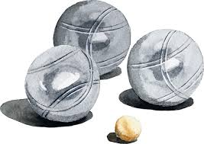Buvette + snack salé et sucré